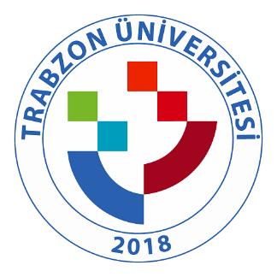
TRABZON ÜNİVERSİTESİ

D.1.1.1. Karadeniz Kültür ve Tarihi Uygulama Araştırma Merkezi, Sporda Performans Değerlendirme ve Yetenek Seçimi Uygulama Araştırma Merkezi, Psikolojik Danışma ve Rehberlik Uygulama ve Araştırma Merkezi, Sürekli Eğitim Uygulama ve Araştırma Merkezi, tarafından 2020 yılında gerçekleştirilen toplumsal katkı faaliyetleri (http://katam.trabzon.edu.tr/,http://performansmerkezi.trabzon.edu.tr/, http://pdr.trabzon.edu.tr/ , http://sem.trabzon.edu.tr/)

